Стили родительского поведения
Вероятность возникновения проблемного поведения у Вашего ребенка, во многом зависит и от того, какой тип отношений с ребенком сложился в Вашей семье.
Американский психолог Диана Бомринд выделяет 4 основных стиля родительского поведения и анализирует их влияние на ребенка.
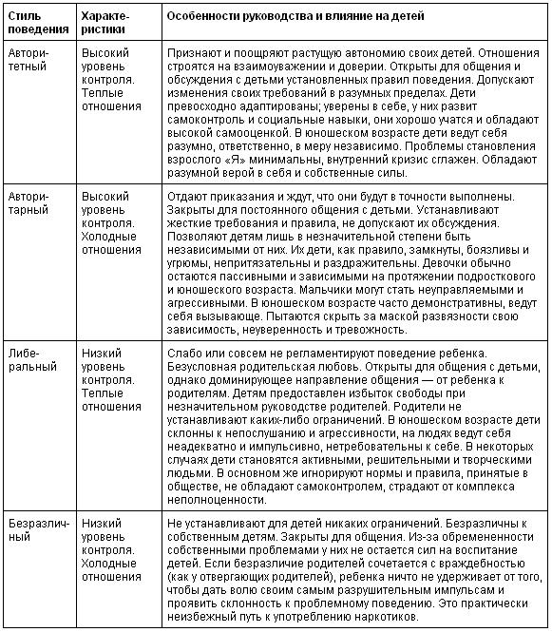

Глядя на эту таблицу, попробуйте проанализировать отношения с собственным ребенком и Ваш преобладающий стиль общения с ним. Именно в привычном стиле Ваших взаимоотношений и кроются корни всех проблем. Попробуйте изменить его, и Вы увидите результат.

